 Министерство образования Красноярского края

Краевое государственное бюджетное профессиональное образовательное

учреждение «Красноярский колледж радиоэлектроники и информационных технологий»



МЕТОДИЧЕСКАЯ РАЗРАБОТКА МЕРОПРИЯТИЯ

Круглый стол в рамках всероссийского образовательного проекта в сфере цифровой экономики “Урок цифры”

Курс 1

Для специальности(ей) (код и наименование)

09.02.07 Информационные системы и программирование

Методические рекомендации составлены:

Преподавателем первой квалификационной категории КГБПОУ СПО “ККРИТ”   
К. В. Козырицкой

Красноярск, 2024

СОДЕРЖАНИЕ

Пояснительная записка

Методические рекомендации по проведению круглого стола

Пояснительная записка

Данная разработка несет в себе описание работы с видеороликами на сайте https://урокцифры.рф/. Круглый стол ориентирован на привлечение интереса к темам цифровой грамотности сфере IT у студентов 1 курса.

Актуальность круглого стола – ознакомить студентов с информацией, ознакомить студентов с порядком общения в сети и навыками работы в сфере IT. Целью Круглого стола является создание условий для ознакомления студентов с представления профессионального мастерства содержания информации, конструированием Поведения в цифровой среде, просмотра видеоуроков по выбранной теме преподавателем.

Задачи Круглого стола:

* Формирование у студентов устойчивого интереса к динамично развивающимся IT технологиям в современном мире.
* Развитие творческого потенциала студентов, формирование их активной позиции и побуждение интереса в отношении рассматриваемой темы круглого стола.

**Планируемые результаты:**  
Личностные:

- самоопределение (мотивация учения);

- умение выражать собственное мнение, анализировать, живо реагировать на происходящее, оказывать посильную помощь.  
 Общеучебные:

- инициативное сотрудничество в поиске и сборе информации;  
- освоение доступных знаний определенной области;  
- выявление, идентификация проблемы, поиск и оценка альтернативных способов разрешения спорных вопросов, принятие решения и его реализация.

Организационные:  
Методическая разработка конкурса

Сценарии видеороликов  
Вопросы для обсуждения  
Видеоролики

**1. Методические рекомендации по проведению круглого стола**

В рамках всероссийского образовательного проекта в сфере цифровой экономики “Урок цифры” был проведен круглый стол. На данном мероприятии со студентами первого курса был проведен просмотр серии видеороликов на сайте <https://digital-likbez.datalesson.ru/catalog/> на темы:

Покупки в интернете;

Безопасное поведение в социальных сетях;

Интернет-мошенничество;

Финансовая грамотность и др.

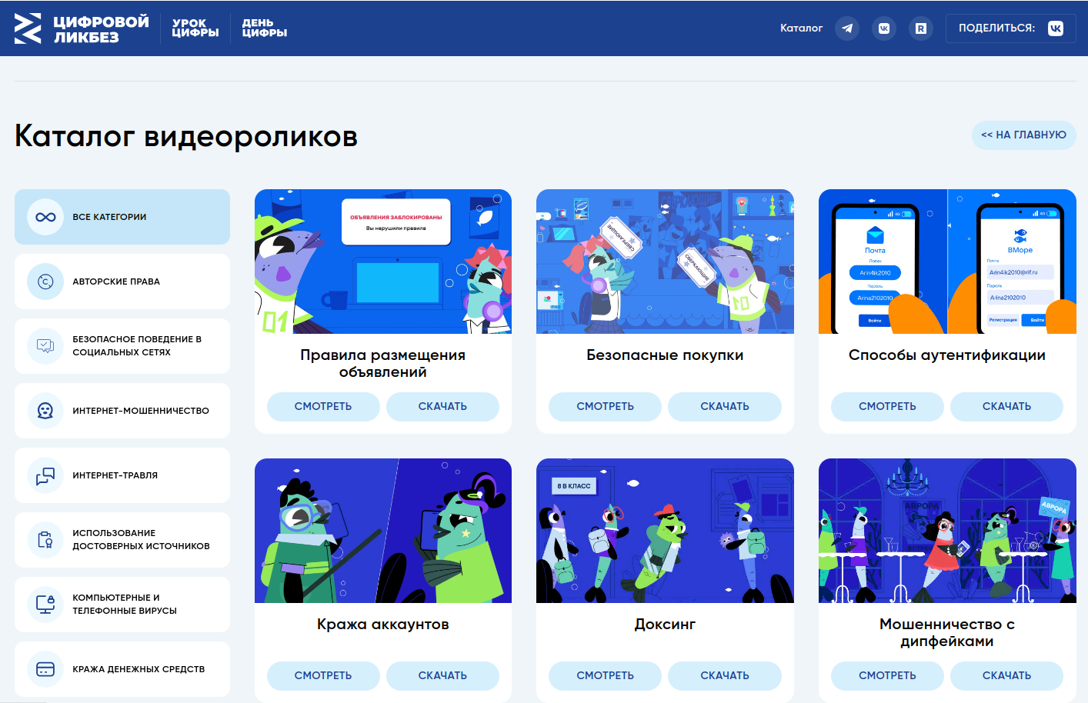

Перейдя по видеоролику просмотр онлайн не всегда может быть доступен. Для данного случая под видео есть кнопка “скачать”, где можно предварительно ознакомиться с его содержимым или сразу ознакомить обучающихся:

https://digital-likbez.datalesson.ru/videos/33/

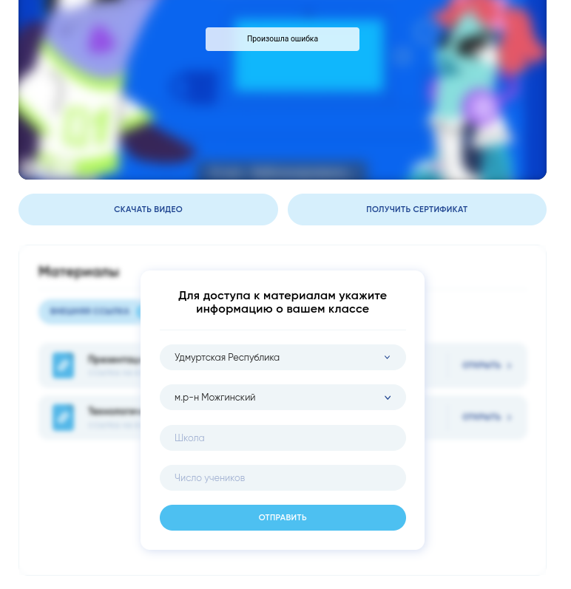

Специально для преподавателей под кнопкой скачать и “получить сертификат” можно получить методические материалы для преподавателя, указав, для формальности, данные о месте работы и количестве участников.



Заполнив поля: Выбор региона, населенный пункт, учебное заведение и количество участников преподаватель получает доступ к материалам проведения урока цифры.

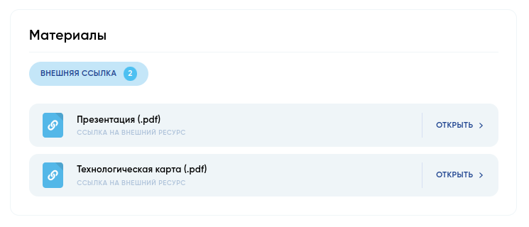

Также рядом с кнопкой “скачать” есть кнопка “получить сертификат”:

https://урокцифры.рф/lessons/likbez/certificate-likbez?session_id=da3b7fc6-4d18-4071-913c-69174b7c5cef

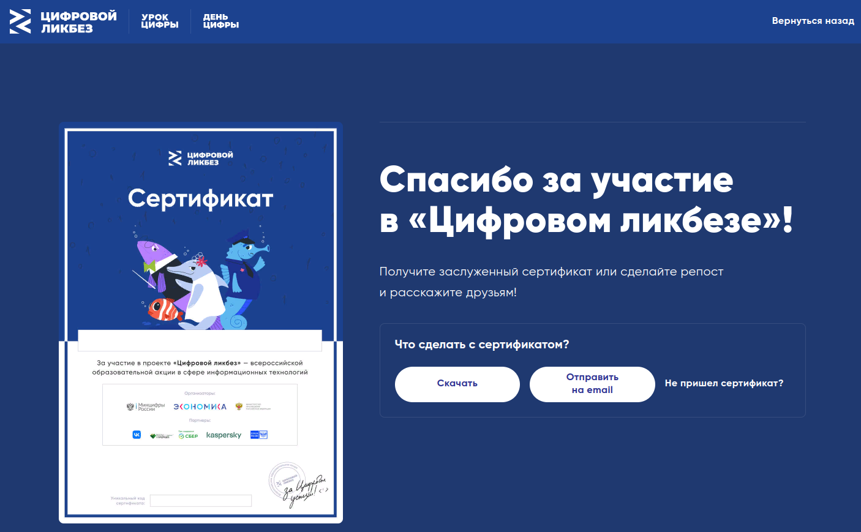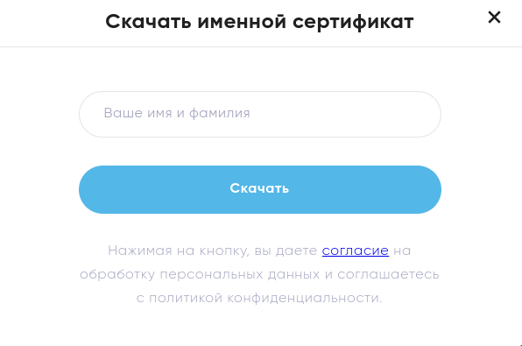

Нажав на кнопку “скачать” откроется окно, в котором нужно записать ФИО студента и нажать кнопку “скачать”.

На сайте урок цифры https://урокцифры.рф/ есть тренажеры, в которых можно проходить интересные задания. Так же есть прошедшие уроки цифры: https://урокцифры.рф/lessons. Для студентов первого курса подходит категория 9-11 класс или СПО.

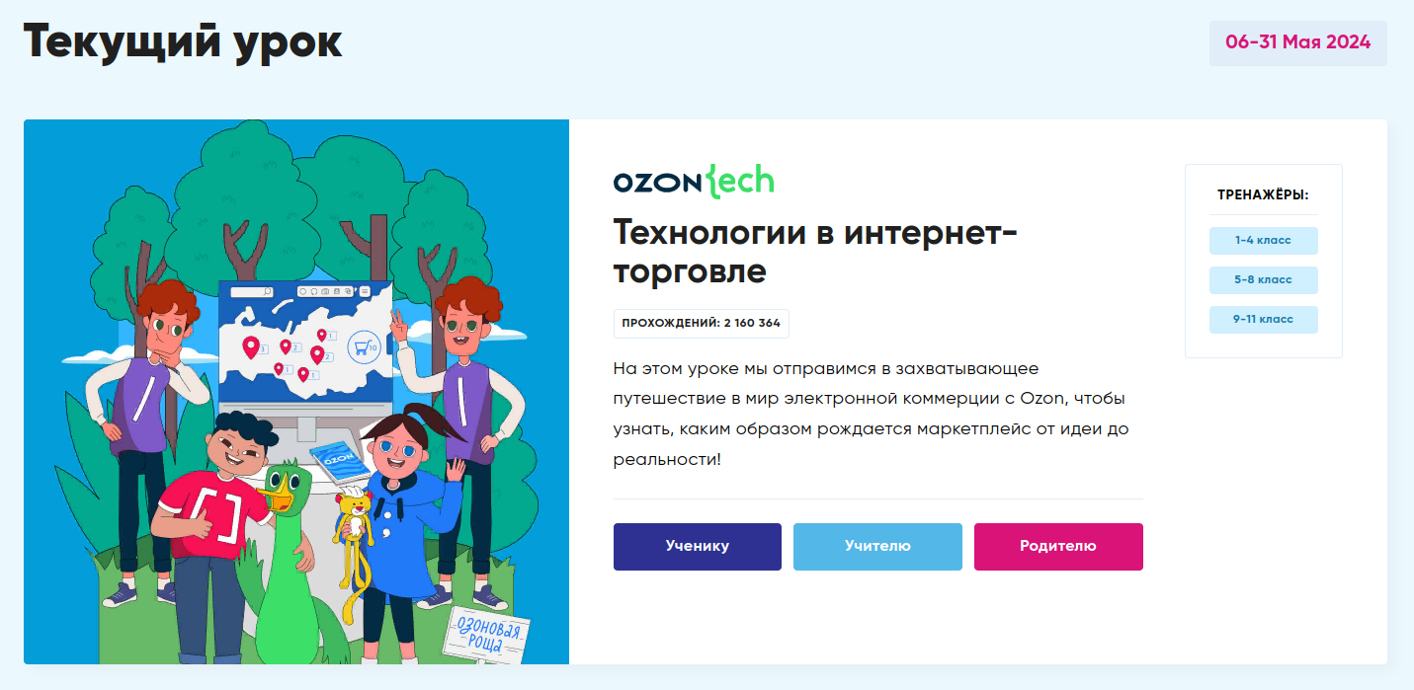

Проходя этапы настройки прохождения, студенты заполняют поля с информацией и отвечают на пару уточняющих вопросов.

|  |  |
| --- | --- |
|  |

Далее студент приступает к ряду заданий.

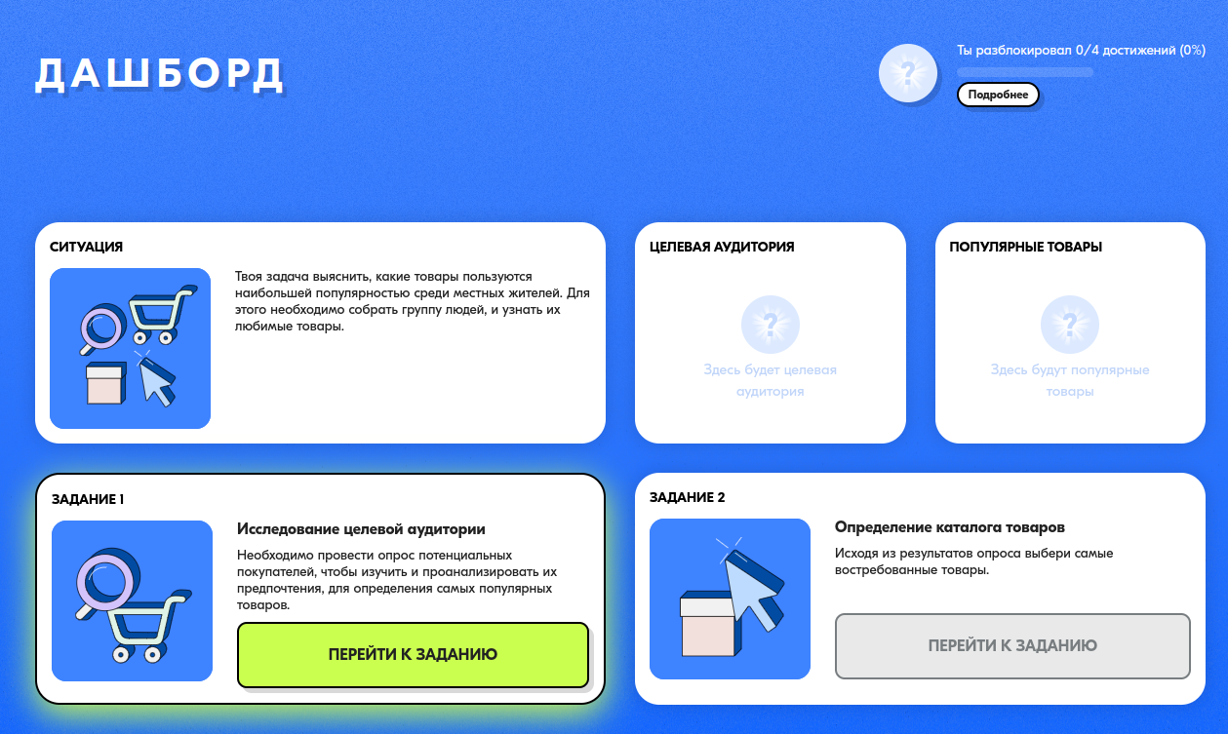

Во время выполнения заданий всплывают подсказки, по этому студенту будет легко ориентироваться в последовательности прохождения заданий.

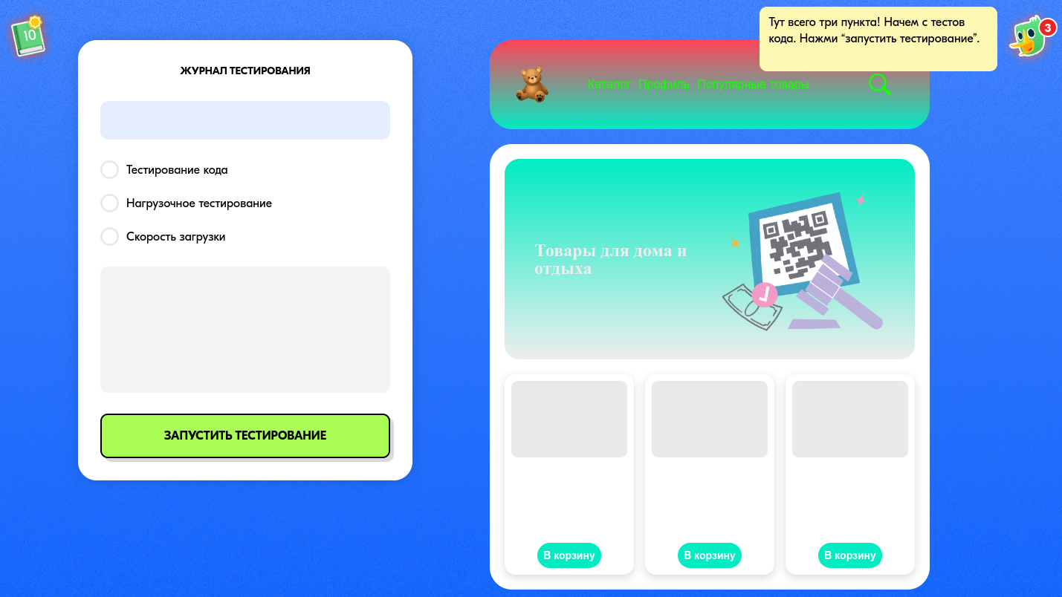

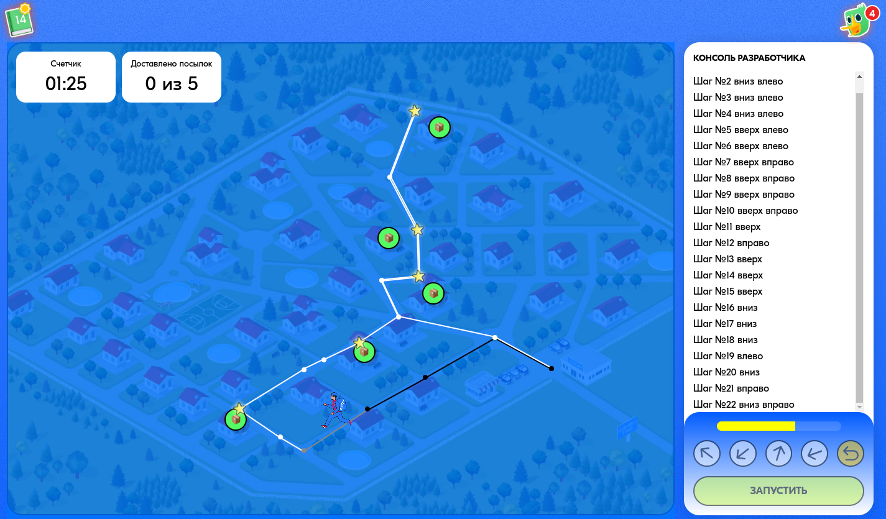

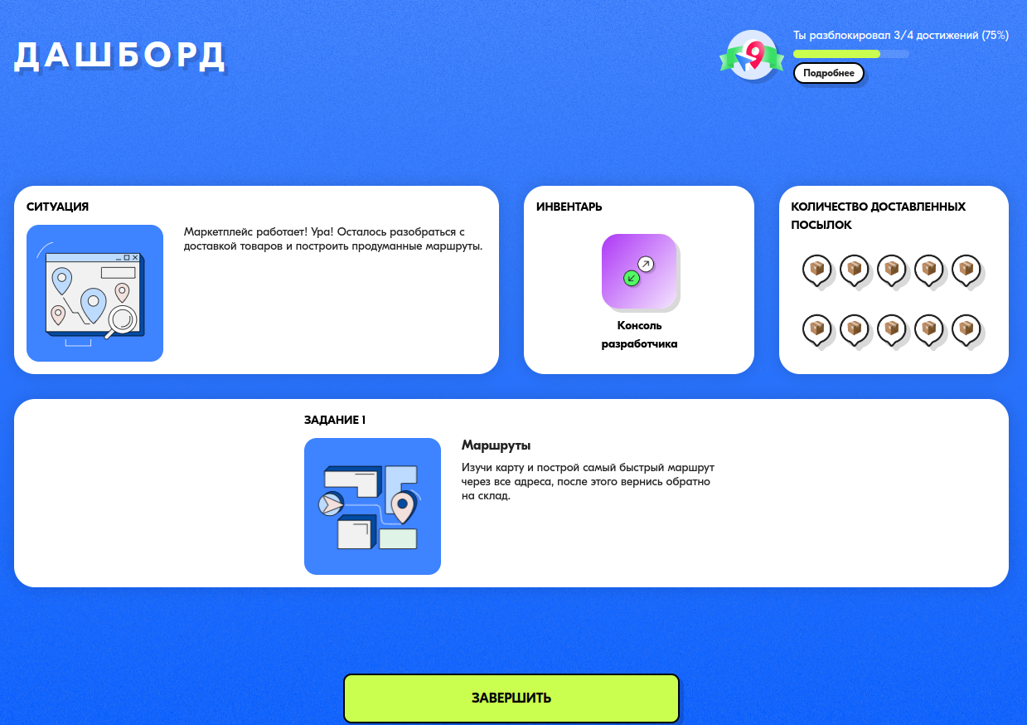

После прохождения заданий студент завершает работу с тренажером.

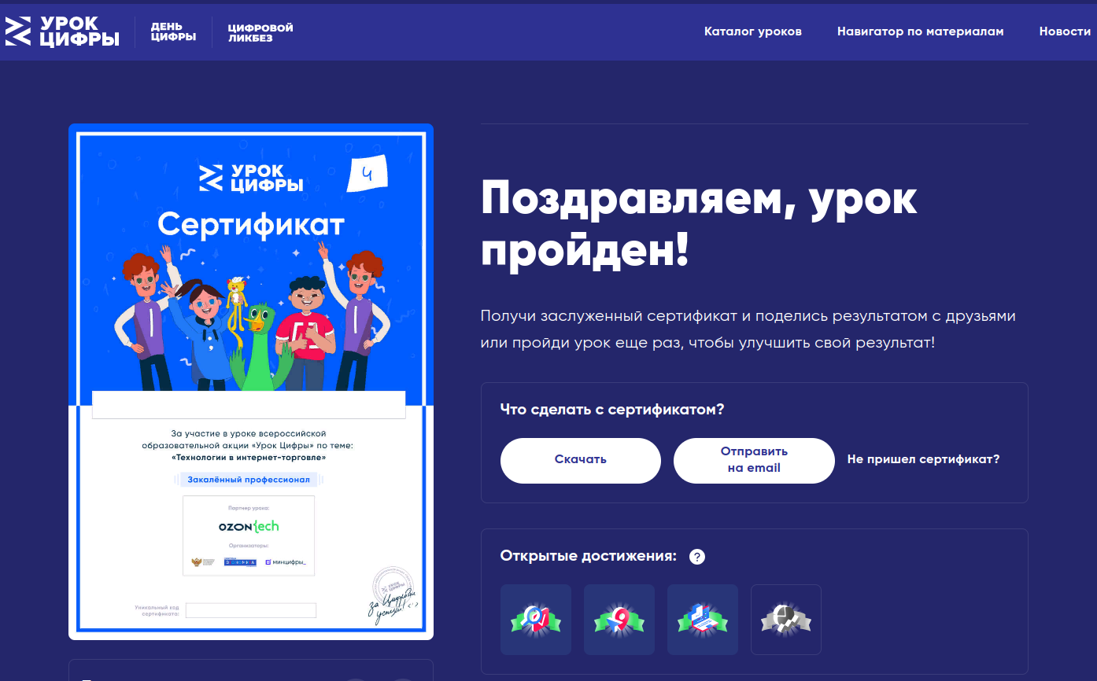

И получить сертификат можно через кнопку “скачать” или “отправить на email”. Нужно только записать ФИО студента и нажать кнопку “скачать”.